## Mini guias de viaje

*Maquetado digital*

*Sara Palma, 2014*

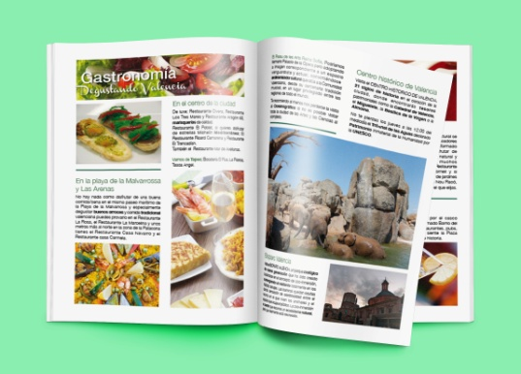Diseño editorial realizado para Sercotel Hoteles. Realización de una plantilla tipo base para realizar diversas mini guías de viaje según el destino seleccionado.

Posterior adaptación de cada una de estas ciudades seleccionadas en formato editorial de folleto dinA5.

El objetivo de esta mini guía es el de exponer una breve propuesta sobre que hacer, que comer, etc., cuando acabas de aterrizar en una ciudad, un detalle más para que el recién llegado se sienta más reconfortado y nienvenido nada más llegar a su habitación.

### Enlaces

[www.sercotel.com](http://www.sercotel.com)

<https://www.behance.net/gallery/20320523/Diseno-Editorial-Miniguias-de-viaje>